**新桥街道中心幼儿园小四班幼儿活动状况记录表**

2024.9.13

观察对象：小四班全体幼儿

观察者：王婷、高睿

观察目标：了解目标幼儿入园初期的适应能力

|  |  |  |  |  |  |
| --- | --- | --- | --- | --- | --- |
| 学号 | 姓名 | 情绪 | 午餐情况 | 午睡情况 | 备注 |
| 1 | 祝嘉沁 | — | — | — |  |
| 2 | 刘语辰 | ○ | △ | ○ |  |
| 3 | 刘若熙 | ○ | △ | ○ |  |
| 4 | 吴锦奕 | ○ | △ | ○ |  |
| 5 | 谌昱昕 | ○ | △ | ○ |  |
| 6 | 汤语桐 | ○ | ○ | ○ |  |
| 7 | 薛宇程 | ○ | △ | △ |  |
| 8 | 翁鸿泽 | ○ | △ | ○ |  |
| 9 | 顾奕凯 | ○ | ○ | ○ |  |
| 10 | 刘瑞麟 | ○ | △ | ○ |  |
| 11 | 代霄 | ○ | △ | ○ |  |
| 12 | 冯育泽 | ○ | △ | ○ |  |
| 13 | 吴沐萱 | ○ | ○ | ○ |  |
| 14 | 孙堇禾 | ○ | ○ | ○ |  |
| 15 | 陆博渊 | ○ | △ | ○ |  |
| 16 | 宋陈凯 | — | — | — |  |
| 17 | 韩雨彤 | ○ | ○ | ○ |  |
| 18 | 黄宇骞 | ○ | △ | ○ |  |
| 19 | 高蝶珺 | ○ | ○ | ○ |  |
| 20 | 吴沐泽 | ○ | ○ | ○ |  |
| 21 | 万弘一 | ○ | ○ | ○ |  |
| 22 | 张艺彤 | ○ | △ | ○ |  |
| 23 | 李泓硕 | — | — | — |  |
| 24 | 张心瑶 | ○ | △ | ○ |  |

观察内容：观察目标幼儿来园、午餐、午睡的情况

情绪：稳定○、不稳定△

午餐：吃完○、没吃完△

午睡：入睡○、未入睡△

**评价与分析：**

今日我们小四班来园21人，2位小朋友病假，1位小朋友事假。通过我们老师的观察记录，发现今天宝贝们的情绪都很稳定了，没有出现苦闹的情况。今天午餐时部分小朋友们还需要喂。宝贝们午睡情况很不错，大部分宝贝们都睡着了。

**情绪：**

入园情绪：所有的孩子在入园时的情绪是比较稳定的，没有苦闹的情况。

园内情绪：在游戏时间、午餐、集体活动中孩子们的情绪都很稳定，都积极地参与活动。

**游戏：**

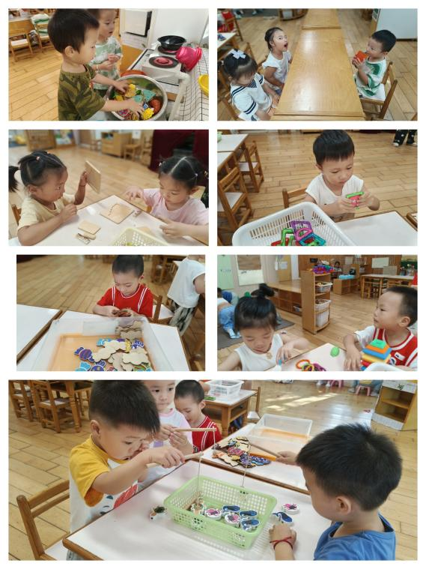今天下雨没有出去户外活动。宝贝们在区域里面进行游戏，有的宝贝在玩亿童玩具，有的宝贝在玩磁力片，有的宝贝在玩雪花片，有的宝贝在图书角看书，有的宝贝在玩链接游戏，有的宝贝在玩娃娃家！宝贝们玩得都很开心！

**集体活动：**

**美术：神奇的画笔**

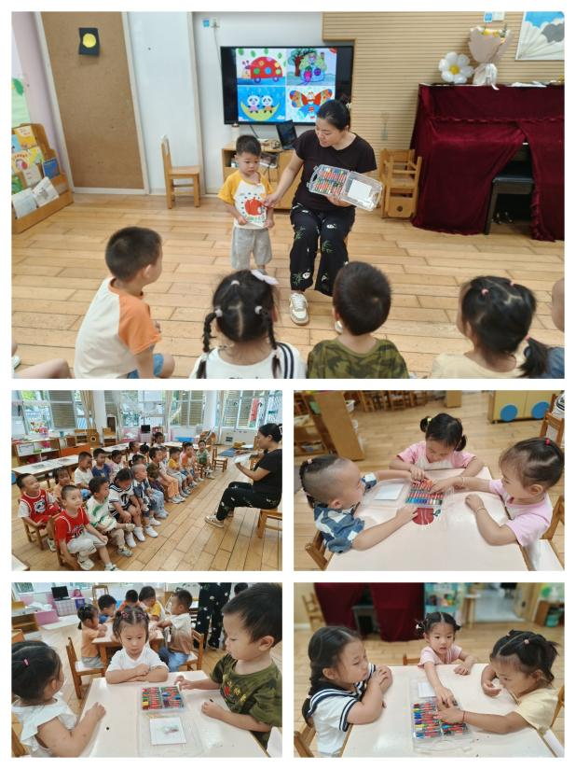神奇的画笔是一节让幼儿认识蜡笔的活动,蜡笔色彩鲜艳,画在纸上可以变成各种各样有颜色的图案，是孩子画画经常用到的工具。本次活动主要通过给孩子一个颜色视觉的冲击,引起他们对蜡笔和绘画的兴趣，从介绍蜡笔宝宝的不同和作用让他们认识蜡笔、了解学习用蜡笔作画的方法，并且喜欢上蜡笔，从而建立初步的绘画常规。

部分孩子有接触过蜡笔的经验，他们喜欢蜡笔塑造出的鲜艳的色彩，知道个别颜色的名称，但是在他们在绘画过程中的握笔姿势、坐姿还不正确，且在家接触的画画大多为涂鸦，也不敢大胆作画。在活动中：**刘语辰、张心瑶、翁鸿泽、吴沐萱、吴沐泽、顾奕凯、刘若熙、刘瑞麟、韩雨彤、代霄、汤语桐、陆博渊、薛宇程、冯育泽、万弘一、黄宇骞、高蝶珺、谌昱昕、张艺彤、孙堇禾、吴锦奕**能了解常见粗粮的营养价值，知道它们对人体的作用。对蜡笔和绘画活动产生兴趣，愿意参加绘画活动；宝贝们在活动中也认识蜡笔，了解握笔方法及作画姿势，并尝试用画笔绘画。

**生活活动情况：**

1.午餐情况：

今天上午的点心是鹌鹑蛋、腰果、鲜牛奶，孩子们都可以自己把点心吃完，很棒哦！今天的午饭吃的是红薯饭、东坡肉、杭白菜炒豆皮、罗宋汤，水果是苹果、冬枣，下午的点心是小混沌。小部分的孩子是能够自主进餐，大部分孩子有等待老师喂食的情况。今天部分孩子都把饭菜吃完了，

2.午睡情况：

午睡时，大部分孩子能自己入睡，**薛宇程、陆博渊、代霄、翁鸿泽**等宝贝还需要老师的陪护，今天大部分小朋友们都睡着了哦！

**家园合作：**

1. 我班宝宝的入园时间为8:10分，请家长在规定时间内入园，切勿过早来园哦。
2. 在这金桂飘香的季节，我们即将迎来中秋佳节。根据国务院办公厅发布的关于2024中秋节假期安排的通知，现将我园2024年中秋节放假安排通知如下：

放假时间：2024年9月15日（星期日）—9月17日（星期二），共3天；

补课时间：2024年9月14日（星期六）；

返园时间：2024年9月18日（星期三）。